ОТДЕЛ ОБРАЗОВАНИЯ МУНИЦИПАЛЬНОГО УЧРЕЖДЕНИЯ
«УПРАВЛЕНИЕ ОБРАЗОВАНИЯ ИСПОЛНИТЕЛЬНОГО КОМИТЕТА
МУНИЦИПАЛЬНОГО ОБРАЗОВАНИЯ ГОРОДА КАЗАНИ»
по СОВЕТСКОМУ РАЙОНУ

ПРИКАЗ
№ 581 от 28 сентября 2011г.

О заполнении специальных разделов на сайтах
ОУ района в ИС «Электронное образование в РТ»

В соответствии с распоряжением Правительства Российской Федерации №1993-з от 17.12.2009 и Постановлением Кабинета Министров Республики Татарстан №21 от 19.01.2011 «О плане перехода на предоставление государственных, муниципальных и социально значимых услуг в электронном виде в Республике Татарстан» одной из приоритетных названа услуга «Предоставление информации об образовательных программах и учебных планах, рабочих программах учебных курсов, предметов, дисциплин (модулей), годовых календарных учебных графиках».
Дополнительно сообщаем, что согласно п.2 ст.32 Закона РФ «Об образовании» к компетенции общеобразовательного учреждения относятся обеспечение создания и ведения официального сайта образовательного учреждения в сети Интернет. Согласно п.3. ст.32 образовательное учреждение несет ответственность за не выполнение функций, отнесенных к его компетенции.
В связи с этим для предоставления гражданам вышеназванной услуги в электронном виде, на основании письма МОиН РТ № 4265/11 от 22.04.2011 года, писем ГМЦ г.Казани №88 от 29.04.2011 года, №108 от 28.09.2011г, приказа по ОО Советского района № 267 от 01.04.2011г и № 347 от 03.05.2011г.,

ПРИКАЗЫВАЮ:

- Руководителям всех общеобразовательных учреждений района:

1.1. Направить на семинар-совещание заместителя директора по учебной работе (НЕ учителя информатики, НЕ администратора школьного сайта), курирующего работу с ИС «Электронное образование в РТ» в ИМО ГМЦ по Советскому району (Кирпичникова, 12) 30.09.2011 в 16:00.

1.2. В срок до 01.10.2011 года сформировать разделы «Учебные планы и образовательные программы» и «Годовой календарный учебный график» на официальных сайтах образовательных учреждений, входящих в состав портала «Электронное образование в Республике Татарстан» (http://edu.tatar.ru),. Тип раздела- «вершина». В разделе «Учебные планы и образовательные программы» создать подразделы (тип «подвершина») «Учебные планы» и «Образовательные программы». Разделы создаются администратором школьного сайта (Подробная дополненная инструкция для администратора школьного сайта в Приложении 1).

1.2. В срок до 01.10.2011 года обеспечить заполнение разделов «Учебные планы» и «Образовательные программы» соответствующей информацией в виде файлов для скачивания. В разделе «Учебные планы» разместить учебный план школы. В разделе «Образовательные программы»- рабочие программы учебных курсов, предметов, дисциплин (модулей) и другие материалы, обеспечивающие духовно- нравственное развитие, воспитание и качество подготовки обучающихся.

1.3. В срок до 01.10.2011 года обеспечить заполнение раздела «Годовой календарный учебный график. Данный раздел должен включать информацию о продолжительности учебного года, продолжительности каникул, режима работы общеобразовательного учреждения. В соответствии с п.8 ст.32 Закона РФ «Об образовании» годовой календарный учебный график разрабатывается и утверждается общеобразовательным учреждением по согласованию с органами местного самоуправления.

- Возложить персональную ответственность на руководителей общеобразовательных учреждений района за проведение вышеназванных работ.

- В случае возникновения проблем при работе с компонентами Информационной Системой «Электронное образование в РТ»: «Сайт общеобразовательного учреждения», «Электронный журнал» и «Электронный дневник», ответственному лицу по учреждению необходимо обращаться по телефону службы поддержки ЦИТ РТ по системе «Электронное образование»: 264-73-37 (с 9.00 до 20.00). Ответственные сотрудники ЦИТ РТ: Мартынова Анна Алексеевна, тел. (843) 570-54-42, Anna.Martynova@tatar.ru, Торова Тамара Николаевна (843) 264-72-73), Tamara.Torova@tatar.ru, Шубина Елена Александровна ES@tatar.ru
Общий электронный адрес службы технической поддержки: ss@tatar.ru

- В случае возникновения проблем с доступа к сети Интернет (в том числе по Wi-Fi), ответственному лицу по учреждению обращаться по телефону службы поддержки ЦИТ РТ: 231-77-00 (фиксировать номер заявки). Кроме того, направлять Ваши обращения по той или иной проблеме, не решаемой при устном обращении, в письменном виде (от имени директора учреждения) на имя генерального директора ЦИТ РТ Валиуллина А.А. (или генерального директора ГУП ЦИТ РТ Камалетдиновой Т.С.) по факсу 231-77-18 или отнести в приемную ЦИТ РТ (Петербургская, 52, стеклянное здание, 4 этаж). Данные обращения регистрируются ответ на них даётся в обязательном порядке.

- Контроль за исполнением приказа оставляю за собой.


Исп. А.И.Юсупов
Тел. 246-26-07
Приложение 1
к приказу по ОО Советского района
№ 581 от 28.09.2011г.

Инструкция

для администратора школьного сайта по заполнению специальных разделов.

Красным цветом выделены важные моменты, отсутствующие в стандартной инструкции ЦИТ РТ. Зачёркнутым шрифтом выделены ненужные операции в стандартной инструкции.

1. Создание раздела «Учебные планы и образовательные программы»
Учебный план - документ, определяющий состав учебных дисциплин, изучаемых в данном учебном заведении, их распределение по годам в течение всего срока обучения. Образовательные программы - документы, определяющие содержание образования определенного уровня и направленности.

Раздел «Учебные планы и образовательные программы» должен состоять из двух подразделов:
- Учебные планы
- Образовательные программы.

Для того, чтобы создать основной раздел, необходимо нажать инструмент «добавить» () в строке с названием вашего учреждения. В поле «Название» прописываем Учебные планы и образовательные программы, поле домен заполняется автоматически, в поле URI прописываем адрес этой страницы, например, /docs, в поле Тип вершины выбираем Список вершин (под нашей основной вершиной будут еще 2).
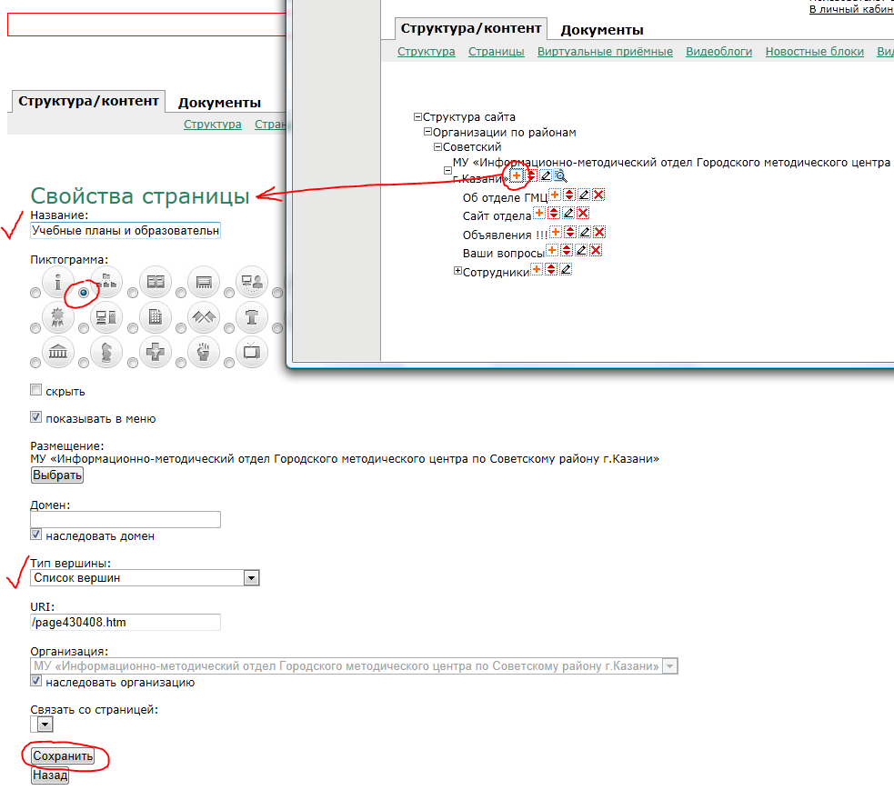
После внесения данных нажимаем .

2. Создание шаблонов 3-х страниц
Следующий шаг – создание шаблонов Простой страницы в количестве 3-х штук:
- две страницы для раздела учебные планы и образовательные программы,
- одну страницу заранее создадим для создаваемого в п.4 раздела Годовой календарный учебный график

Вверху страницы нажимаем ссылку Страницы, переходим по ссылке «Добавить страницу» и на экране должно появиться следующее:
В поле «Заголовок» размещаем наименование раздела – Учебные планы. В поле «Описание» - «Учебные планы школы №…». В поле «Текст» - размещаем названия документов, которые необходимо разместить. Эти названия будут ссылками.

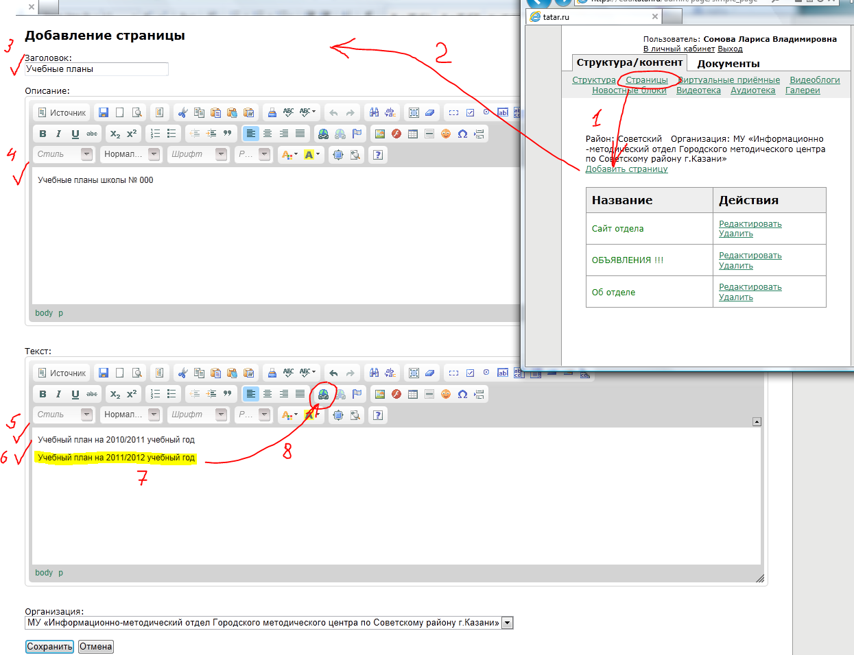
Рис. 2

Пункт 7 на рисунке – выделить мышкой текст «Учебный план…» перед нажатием кнопки «Гиперссылка» (п.8)

Для того чтобы прикрепить документы к их названиям (на сайте пользователь будет переходить по ссылке и скачивать документ), необходимо выделить название левой кнопкой мыши, нажать инструмент «Вставить/редактировать ссылку» ().
Появится окно (см. ниже).

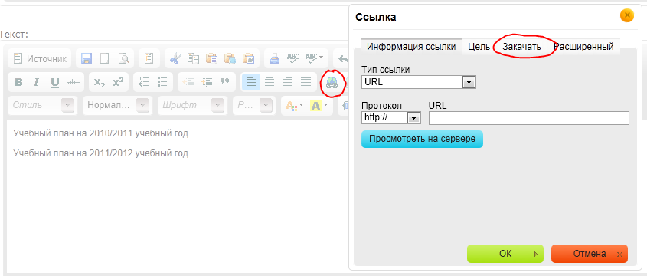

Нажимаем вкладку Закачать, появится другое окно (см. ниже):

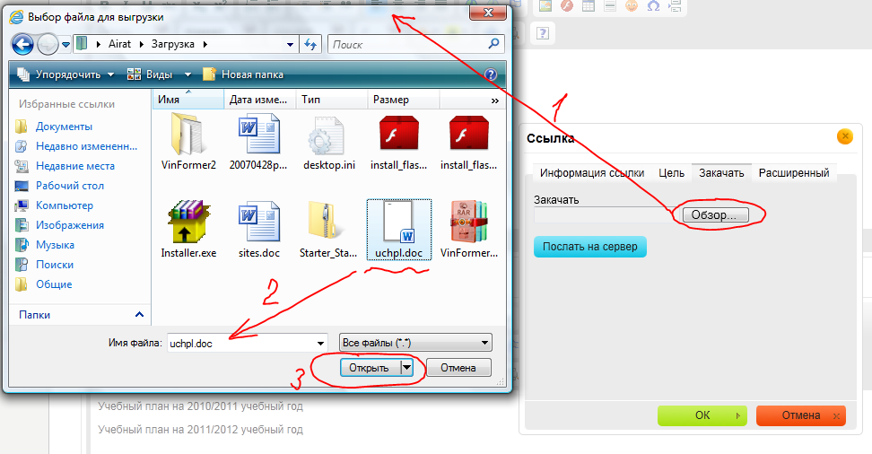

Выбираем файл, сохраненный на вашем компьютере, и нажимаем «Послать на сервер» При этом вкладка автоматически сменится на «Информация ссылки».
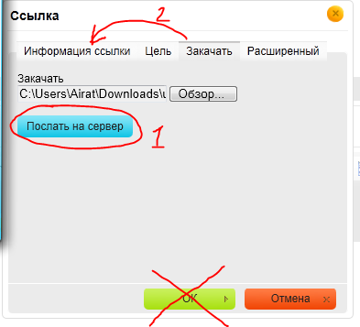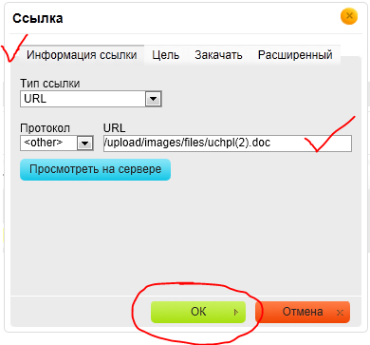

ОБРАТИТЕ ВНИМАНИЕ! Имя файла, который вы указываете на компьютере должно быть на английском языке, не более 8 символов, маленькими буквами, не содержать пробелов, например: ucpl171.doc или obrpr169.doc
После этой операции название вашего документа должно превратиться в ссылку. Таким же образом размещаем все необходимые для раздела «Учебные планы» документы.
Далее – нажимаем кнопку на странице, указанной на Рис.2 (выше). Если была введена неверная информация, необходимо нажать кнопку «Отмена».

Таким же образом создаём ещё 2 страницы:
- Образовательные программы,
- Годовой календарный учебный график

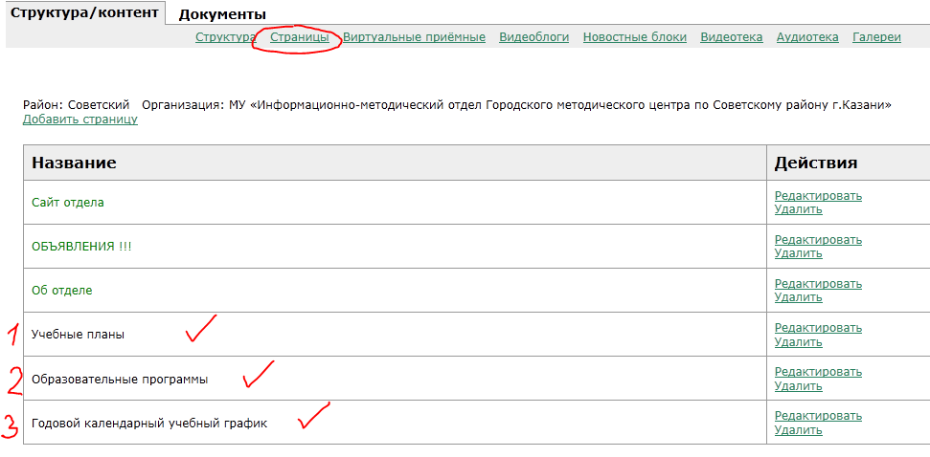

3. Создаем подразделы Учебные планы и Образовательные программы и прикрепляем к ним страницы.

Для этого нажимаем инструмент в строке с названием «Учебные планы и образовательные программы».

Затем заполняем необходимые поля:
- название Учебные планы;
- домен – автоматически;
- тип вершины Простая страница;
- Обратите внимание на п.5. В этом пункте мы связываем подраздел с ЗАРАНЕЕ созданной нами страницей.
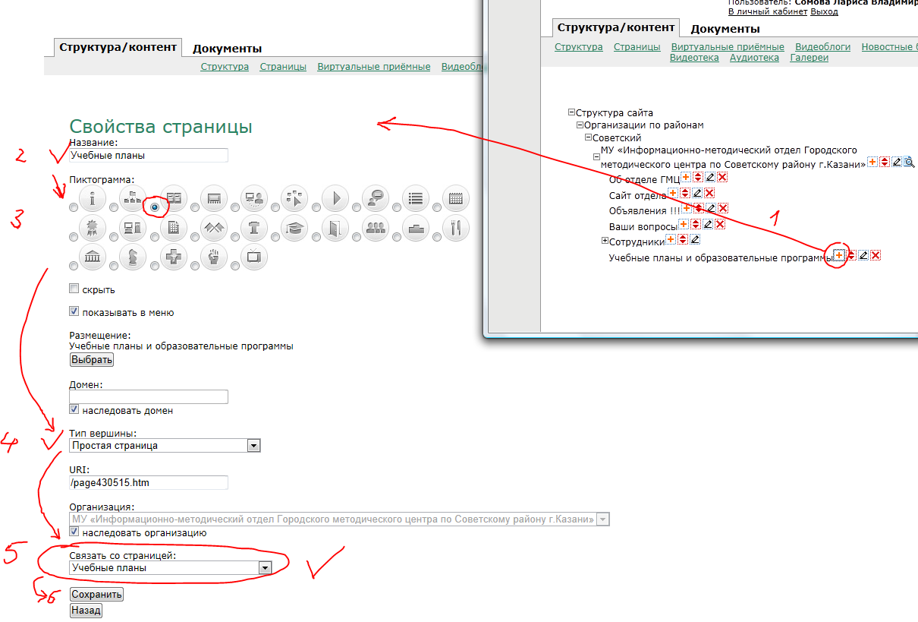
- нажимаем

Вернуться в раздел «Структура сайта» / «Школы по районам» / «МОУ…» / «Учебные планы и образовательные программы» / «Учебные планы». Нажимаем «Редактировать» () и в поле «Связать со страницей» выбираем из выпадающего списка название блока – Учебные планы. После ввода необходимых данных нажимаем .

Принцип создания подраздела «Образовательные программы» тот же, что и подраздела «Учебные планы».
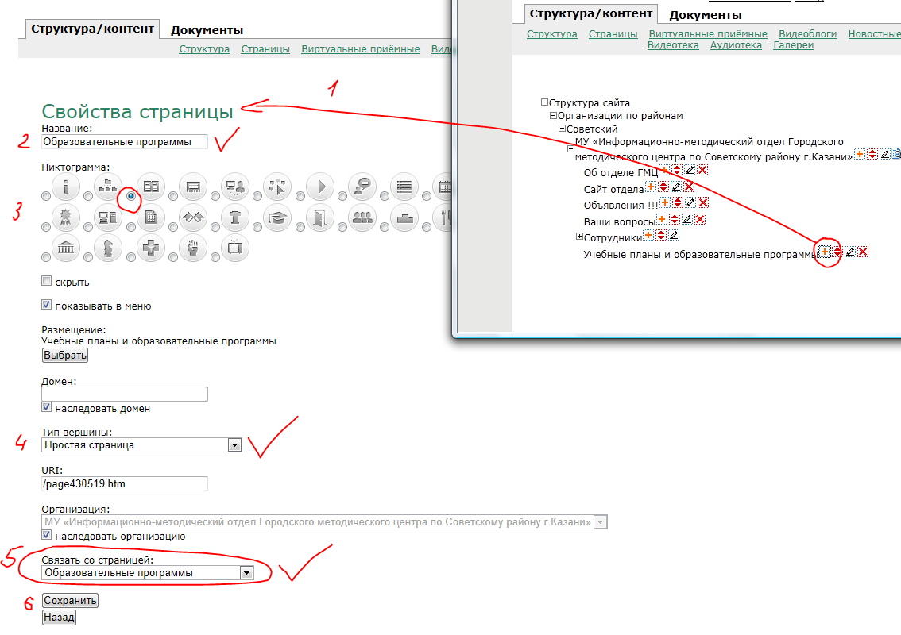
- Обратите внимание на п.5. В этом пункте мы связываем подраздел с ЗАРАНЕЕ созданной нами страницей «Образовательные программы».

4. Создаём раздел «Годовой календарный учебный график »

Годовой календарный учебный график или график учебного процесса составляется на учебный год. В нем определяется чередование учебной нагрузки и времени отдыха (каникул) по календарным неделям учебного года.

Создаем вершину «Годовой календарный учебный график». Для этого воспользуемся инструментом «добавить» () в строке с названием учреждения.

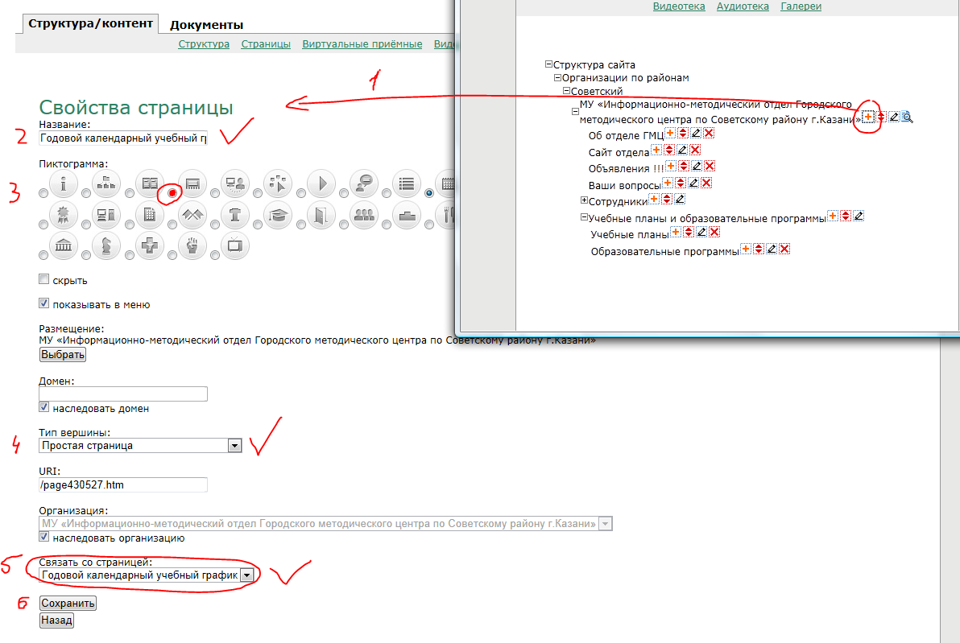

Далее заполняем необходимые поля:

- Название Годовой календарный учебный график;

- поле домен выставляется автоматически;

- тип вершины Простая страница;

- поле Организация выставляется автоматически.

- Обратите внимание на п.5. В этом пункте мы связываем раздел с ЗАРАНЕЕ созданной нами страницей «Годовой календарный учебный график»

После всех вышеперечисленных действий, структура сайта будет выглядеть так:

